

Российская Федерация
Администрация города Канска
Красноярского края
ПОСТАНОВЛЕНИЕ

05.11 |  | 2024 г. | № | 1664

Об установлении публичного сервитута

В соответствии со ст. 23, главой V.7 Земельного кодекса Российской Федерации, Федерального закона от 06.10.2003 № 131-ФЗ «Об общих принципах организации местного самоуправления в Российской Федерации», постановлением Правительства Российской Федерации от 24.02.2009 № 160 «О порядке установления охранных зон объектов электросетевого хозяйства и особых условий использования земельных участков, расположенных в границах таких зон», на основании ходатайства Минченко Н.В., действующей в интересах АО «КрасЭКо» на основании доверенности от 01.01.2024 № 121, руководствуясь ст. 30, 35 Устава города Канска, ПОСТАНОВЛЯЮ:
1.Установить публичный сервитут на основании ходатайства Акционерного общества «Красноярская региональная энергетическая компания» (660049, Красноярский край, город Красноярск, пр. Мира, дом 10, пом. 55 ОГРН 1152468001773, ИНН 2460087269, КПП 246001001) в целях размещения ЛЭП-0,4 кВ в составе объекта: «Строительство ЛЭП-0,4 кВ, для электроснабжения объекта, расположенного по адресу: Красноярский край, г. Канск, мкр. Солнечный, д.64/1, пом. 4», площадью 870 кв.м, в границах земельного участка 24:51:0101003:4.
2.Утвердить границы публичного сервитута согласно приложению №1 настоящего постановления.
3.Определить срок установления публичного сервитута – 49 лет
4.Порядок установления охранных зон объектов электросетевого хозяйства и особых условий использования земельных участков, расположенных в границах таких зон определяется в соответствии с постановлением Правительства Российской Федерации от 24.02.2009 № 160 « О порядке установления охранных зон объектов электросетевого хозяйства и особых условий использования земельных участков, расположенных в границах таких зон».
5.Обладатель публичного сервитута (Акционерное общество «Красноярская региональная энергетическая компания») вправе:
- в установленных границах публичного сервитута осуществлять в соответствии с требованиями законодательства Российской Федерации деятельность, в целях которой установлен публичный сервитут;
- до окончания срока публичного сервитута обратиться с ходатайством об установлении публичного сервитута на новый срок.
6.Обладатель публичного сервитута (Акционерное общество «Красноярская региональная энергетическая компания») обязан:
- в установленном законом порядке после прекращения действия публичного сервитута привести земельные участки и земли, обремененные публичным сервитутом, в состояние, пригодное для их использования в срок не позднее, чем за три месяца после окончания срока, на который установлен публичный сервитут;
- в установленном законом порядке снести объекты, размещенные на основании публичного сервитута, и осуществить при необходимости рекультивацию земель и земельных участков, в срок не позднее, чем шесть месяцев с момента прекращения публичного сервитута.
7.Главному специалисту по информатизации администрации города Канска (Ёлкина Г.В.) в течение 5-ти рабочих дней со дня принятия решения об установлении публичного сервитута разместить настоящее постановление на официальном сайте администрации города Канска «www.kansk-adm.ru» в сети Интернет и опубликовать настоящее постановление в периодическом печатном издании «Канский вестник».
8.Управлению градостроительства администрации г. Канска в течение 5-ти рабочих дней со дня принятия решения об установлении публичного сервитута:
- направить копию решения об установлении публичного сервитута в орган регистрации прав;
- направить в адрес АО «Красноярская региональная энергетическая компания» копию решения об установлении публичного сервитута;
- направить правообладателям земельных участков, копию решения об установлении публичного сервитута.
9.Публичный сервитут считается установленным со дня внесения сведений о нем в Единый государственный реестр недвижимости.
10.Контроль за исполнением настоящего постановления возложить на Управление градостроительства администрации г. Канска.
11.Постановление вступает в силу со дня подписания.

Глава города Канска О.В. Витман

Приложение №1
к постановлению
администрации г. Канска
от___05.11.2024____№___1664______

План границ объекта
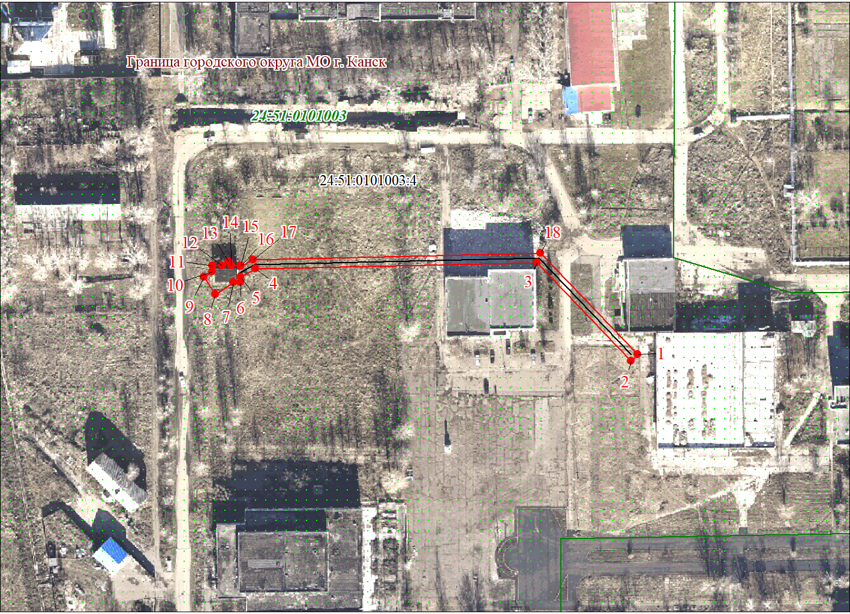
Масштаб 1:2000

Используемые условные знаки и обозначения:
 | Характерная точка границы публичного сервитута
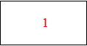 | Надписи номеров характерных точек границы публичного сервитута
 | Граница публичного сервитута
 | Граница кадастрового квартала
24:51:010 | Обозначение кадастрового квартала
 | Границы земельных участков, сведения о которых содержатся в ЕГРН
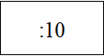 | Надписи кадастрового номера земельного участка
 | Проектное местоположение инженерного сооружения

